**Удовлетворенность качеством и количеством информации, предоставляемой СМИ МО Брюховецкий район**

ЦЕЛИ ИССЛЕДОВАНИЯ

Мониторинг удовлетворенности качеством и количеством информации, предоставляемой средствами массовой информации муниципального образования Брюховецкий район о деятельности органов местного самоуправления.

Исследование проводилось **методом интернет-опроса на сайте администрации муниципального образования Брюховецкий район** <https://www.bruhoveckaya.ru>

Общее **число респондентов** исследования – **500** человек.

Максимальная погрешность исследования, в соответствии с количеством опрошенных респондентов – 3%.

Сроки обработки результатов исследования и составления отчета по МО Брюховецкий район: **09 декабря – 20 декабря 2019 г.**

РЕЗУЛЬТАТЫ ИССЛЕДОВАНИЯ:

Форма опроса

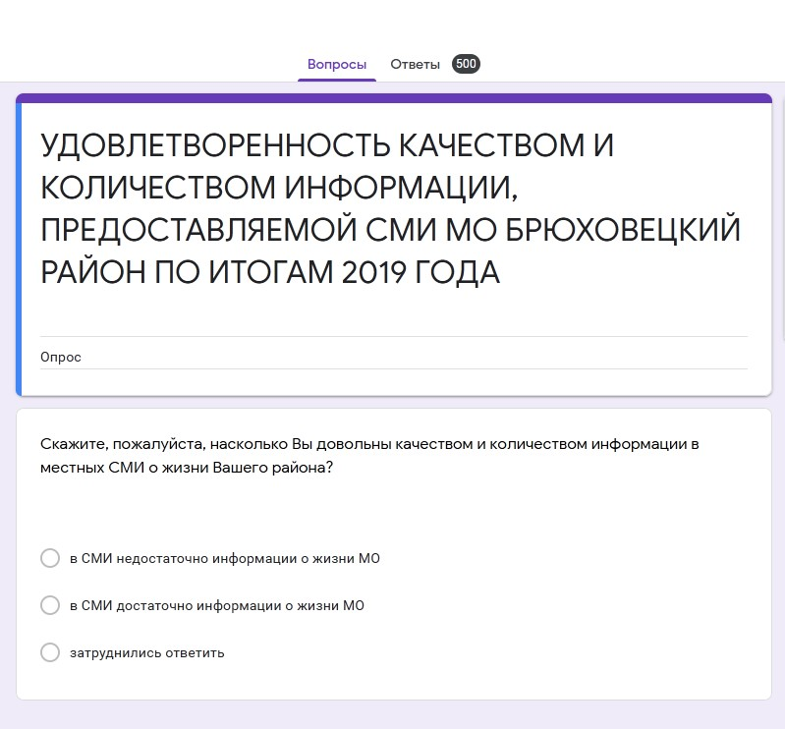

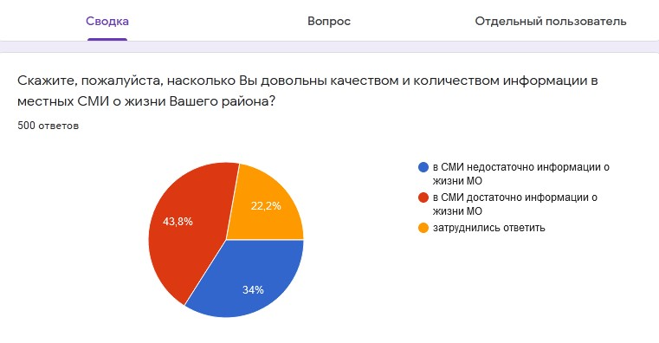

Итоги опроса

|  |  |
| --- | --- |
| **Суммарный показатель удовлетворенности качеством и количеством информации, предоставляемой СМИ**  **МО БРЮХОВЕЦКИЙ РАЙОН** | % |
|  |  |
| в СМИ достаточно информации о жизни МО | **43,8** |
|  |  |
| в СМИ недостаточно информации о жизни МО | **34,0** |
|  |  |
| затруднились ответить | **22,2** |
| Итого | 100 |

Заместитель начальника

организационно-правового

управления администрации

муниципального образования

Брюховецкий район М.В. Пасеченко